政 府 采 购
询
价
文
件

采购项目编号: 441501-2021-01527
采购项目名称：汕尾市公安局采购警用装备项目

汕尾市公共资源交易中心
2021年9月

目 录

第一部分 采购项目内容
第二部分 投标须知
第三部分 报价须知
第四部分 合同书格式
第五部分 报价文件格式

汕尾市公安局“汕尾市公安局采购警用装备项目”询价公告
采购项目编号：441501-2021-01527

汕尾市公共资源交易中心（以下简称“集中采购机构”）受汕尾市公安局（以下简称“采购人”）的委托，拟对“汕尾市公安局采购警用装备项目”采用询价方式采购，接受合格的国内报价人提交密封投标。有关事项如下：
一、 采购项目的名称、数量、预算
1、采购项目：汕尾市公安局采购警用装备项目。
2、数量：一项。
3、预算：1654456.00元，超过预算价格为无效投标。
二、报价人资格要求（合格的报价人）
1、供应商应具备《政府采购法》第二十二条规定的条件；
(1)具有独立承担民事责任的能力；
(2)具有良好的商业信誉和健全的财务会计制度；
(3)具有履行合同所必需的设备和专业技术能力；
(4)有依法缴纳税收和社会保障资金的良好记录；
(5)参加政府采购活动前三年内，在经营活动中没有重大违法记录；
(6)法律、行政法规规定的其他条件。
2、投标供应商未被列入“信用中国”网站(www.creditchina.gov.cn)“记录失信被执行人或重大税收违法案件当事人名单或政府采购严重违法失信行为”记录名单；不处于中国政府采购网(www.ccgp.gov.cn)“政府采购严重违法失信行为信息记录”中的禁止参加政府采购活动期间。（以集中采购机构于报价截止日当天在“信用中国”网站（www.creditchina.gov.cn）及中国政府采购网（http://www.ccgp.gov.cn/）查询结果为准，如相关失信记录已失效，报价人需提供相关证明资料）；
3、本项目不接受联合体投标。
三、获取询价文件的时间、地点、方式
1、符合资格的供应商应当在2021年9月23日上午8时30分起至2021年9月26日下午5时30分止（工作日时间）到汕尾市公共资源交易中心现场免费报名。
2、获取询价文件地点：汕尾市城区汕尾大道马思聪艺术中心左侧附楼三楼政府采购部。
3、获取询价文件方式：现场报名。
四、投标截止时间、开标时间及地点
1、递交报价文件时间：投标截止及开标时间前30分钟内。
2、投标截止及开标时间：2021年10月9日下午3时正（北京时间）。
3、递交报价文件及开标地点：汕尾市城区马思聪艺术中心左侧附楼二楼。
五、领取招标文件时须携带如下证件
1、《企业营业执照》、《税务登记证》、《组织机构代码证》副本原件及正本、副本复印件（加盖公章），三证合一仅提供《企业营业执照》副本原件及正本、副本复印件（加盖公章）；
2、法人代表授权书（加盖公章）；
3、法人代表身份证复印件（加盖公章），被委托人（如有委托）身份证原件及复印件（加盖公章）。
六、采购人及集中采购机构的名称、地址和联系方式
采购人名称：汕尾市公安局。
采购人联系人及联系电话：林先生0660-3363232。
集中采购机构名称：汕尾市公共资源交易中心。
集中采购机构地点：汕尾市城区汕尾大道马思聪艺术中心左侧附楼三楼。
集中采购机构联系人及联系电话（传真）：张武彬 0660-3826961。

汕尾市公共资源交易中心
2021年9月22日

第一部分 采购项目内容

一、供应商资格
1、供应商应具备《政府采购法》第二十二条规定的条件；
(1)具有独立承担民事责任的能力；
(2)具有良好的商业信誉和健全的财务会计制度；
(3)具有履行合同所必需的设备和专业技术能力；
(4)有依法缴纳税收和社会保障资金的良好记录；
(5)参加政府采购活动前三年内，在经营活动中没有重大违法记录；
(6)法律、行政法规规定的其他条件。
2、投标供应商未被列入“信用中国”网站(www.creditchina.gov.cn)“记录失信被执行人或重大税收违法案件当事人名单或政府采购严重违法失信行为”记录名单；不处于中国政府采购网(www.ccgp.gov.cn)“政府采购严重违法失信行为信息记录”中的禁止参加政府采购活动期间。（以集中采购机构于报价截止日当天在“信用中国”网站（www.creditchina.gov.cn）及中国政府采购网（http://www.ccgp.gov.cn/）查询结果为准，如相关失信记录已失效，报价人需提供相关证明资料）；
3、本项目不接受联合体投标。
二、用户详细需求
1、装备购置清单及技术参数
序号 | 产品名称 | 参数 | 单位 | 数量 | 参考图片
1 | 警用水壶 | 1、结构：警用水壶由壶体、壶塞和壶体构成，壶体为不锈钢双层无尾真空结构； 2、外形尺寸：总高215mm，壶宽85mm、壶厚58mm;  3、有效容积：500±ml; 4、水壶质量≤400g； 5、保温性能：室温环境下，注满95℃热水，放置24小时，水温≥38℃； 6、密封性：密封性良好，无漏水现象。 | 个 | 700 | 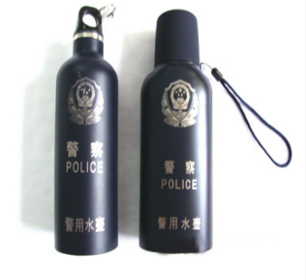
2 | 警用强光手电 | 1、采用陶瓷珠攻击头设计，可击碎钢化车窗玻璃； 2、电池容量:2600mAh； 3、3WLED 灯管:光通量100lm(流明)； 4、色 温：强光、工作光、一键爆闪； 5、使用寿命:10万小时 充电时间:6-8小时； 6、外形尺寸:151×34.5×26(mm)； 7、重量（含电池）:＜210g。 | 支 | 1308 | 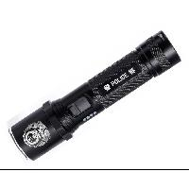
3 | 伸缩警棍(基础型) | - 收回长度为224.9mm、伸展长度为508.88mm，握把外径为 26.48mm，中管外径为20.49mm，小管外径为16.04mm； 2.伸缩警棍在完全伸展状态下所有金属部件为亚光黑色握把橡胶套为黑色。基础性伸缩警棍在激光雕刻处颜色为银白色； 3.基础性伸缩警棍的质量小于340克。  4.通过按压解锁按钮，伸缩循环大于3000次。 | 支 | 1308 | 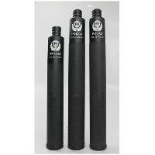
4 | 防割手套 | 1、材质：防割手套采用0.08mm不锈钢为芯丝 00Cr17Ni14Mo2（316L），外包超高分子量聚乙烯纤维制成的包覆纱 660dtex ，使用2根包覆纱做表层。加涤纶低弹丝 82.5dtex 为里层编织而成。  2、特点：在保证防割要求的条件下（耐切割系数不小于2.5）增强手套的柔软度。 | 双 | 700 | 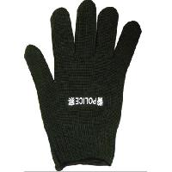
5 | 金属手铐 | 1、金属手铐表面做氧化，处理光滑无毛刺，色彩均匀，无剥落、起泡等缺陷。 2、在金属手铐铐体上激光雕刻清晰的永久性标志，字体为黑色，字高3.5mm。 3、金属手铐质量（不含钥匙和包装）230克。 4、灵活性：金属手铐钥匙能从正反两面插入铐体锁口，进行解除反锁和开启手铐。金属手铐的反锁开启及锁闭灵活、无阻治。 5、防拔性能：三个相互独立的止逆件同时运动，防拔净工作时间达到2分钟。 | 副 | 700 | 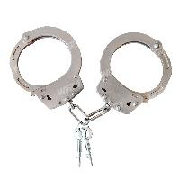
6 | 单警装备包 | - 尺寸：56×39×18cm 内部腰带包体积：34×39×10cm 2、携带条件：可手提可双肩背 3、材料：阻燃牛津布面料。 4、功能：阻燃、防雨淋、防尘、耐磨。  5、标准执行：《GA888-2010》标准 | 个 | 700 | 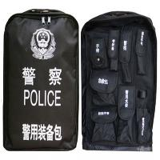
7 | 防暴盾牌 | 1、产品规格：产品尺寸：1050*590*4mm  ▲2、防护面积≥0.50平方；产品总量约3.8千克  3、 耐冲击强度：147J动能耐穿刺标准  4、 盾牌透光率：百分之70.背面有握把和臂带，握把连接强度大于等于500N。  5、标准执行：《GA422-2019警用防暴盾牌》标准 | 个 | 50 | 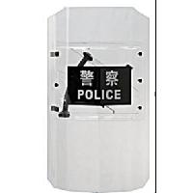
8 | 防弹衣 | ▲1、标准：执行《GA141-2010 警用防弹衣》≥2级标准。  2、防弹级别：符合《GA141-2010警用防弹衣》标准≥2级防护级别。  3、防弹材料：芳纶纤维防护材料。  4、防护面积:0.34㎡±0.01㎡。  5、防弹层（含缓冲层与防弹层外套）重量:≤1.7kg。  6、防弹层由不少于两种的面密度的防弹材料组成；其中贴身面防弹材料每片面密度≤80 克/平方米，层数介于 10 层与 20 层之间。  7、防护材料耐高温测试70摄氏度保持4小时，然后在15分钟内进行防弹性能实验合格。  8、配置：防弹衣1件、防弹衣专用手提袋1个、对讲机套1个、79微冲双联弹匣套1个、95步枪弹匣包1个、92式快拔手枪套1个、双联92快拔弹匣包1个、反光标示贴1个。 | 件 | 40 | 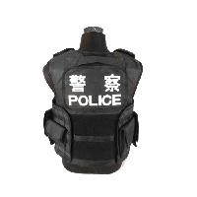  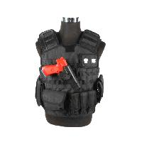
9 | 防暴钢钗（腰钗） | 1、伸展长度：约2m；携行长度：约1252mm。  2、杆体外径约32mm、厚度约2.6mm  3、叉头：外径约30mm、厚度约2.6mm  4、重量：约2.2kg、叉头外扩尺寸约500mm*490mm，叉头内扩尺寸约440mm*440mm，叉杆折叠长度约1050mm叉杆伸展长度约2040mm，叉头闭合缝隙约20mm  5、性能描述：本品由叉头叉杆连接部位、握持部位等组成。收缩方式为折叠式。 | 支 | 30 | 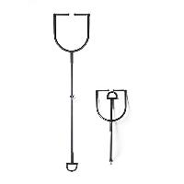
10 | 防暴钢钗（脚钗） | 1、材质：不锈钢。  2、长度：1.2米  3、伸展：2米  4、重量：约1.7kg  5、下管径：35mm 、上管径：28mm、叉口直径：11cm、叉头合金钢带防抢夺锯 | 支 | 30 | 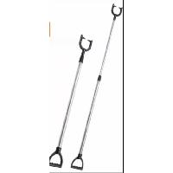
11 | 执法记录仪 | - 显示屏：2.0英寸彩色显示屏。 2.录像分辨率：2304*1296 2560*1080 1920*1080 1440*1080 1280*720 3.夜视：执法记录仪具有夜视功能，有效拍摄距离3m，有效拍摄距离处能看清人物面部特征，红外补光范围在3m处覆盖摄录画面70%以上面积。 4.红外夜视：自动红外夜视灯开/关，滤光片自动切换 5.储存介质：储存芯片容量32GB  6.符合景士牌终端采集机匹配使用。  7标准执行《GA/T947-2015单警执法视音频记录仪行业标准》 | 个 | 100 | 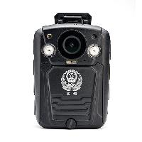
12 | 三眼网枪 （抓捕枪） | 1.发射器寿命：大于500次 2.发射用弹：普通空包弹 3.抓捕距离：3-15米：射程：15米 4.网体面积：3.5米*3.5米 5.发射器长度：260mm | 把 | 10 | 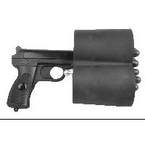
13 | 警用肩灯 | - 核定电压：3.8V 2.闪光频率6Hz 3.外形尺寸：75*33*16mm 4.重量：约0.1千克 5.发光颜色;红蓝 6：闪烁方式：频闪 7.可视距离1千米，肉眼可视 | 个 | 1308 | 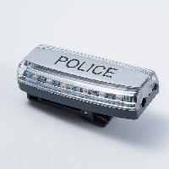
14 | 防刺服 | ▲1.产品符合GA68_2019《警用防刺服》中有关要求。 2.防刺层防护面积≥0.25m²  3.防刺服重量：≤2.5kg  ▲4.防刺性能：应用测试体以  以24J±05J撞击能量对防刺服进行穿刺，在有效穿刺情况下，防刺服不应出现穿透。  5.耐浸水性能：常温下，防刺服在水中浸泡30分钟后，使用刀具以以24J±05J撞击能量对防刺服的前、后穿刺实验后，防刺服在有效穿刺情况下，防刺服不应出现穿透。 | 件 | 80 | 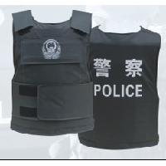
15 | 警用急救包 | 1、尺寸：90mm×125mm×45mm；外形长度公差为±5mm、宽度为±3mm；  2、材质：警用急救包（加强型）面、里采用移膜皮革；里料采用涤纶长丝牛津布；各部件缝制采用涤长丝缝纫线；  3、警用急救包（加强型）开口采用尼龙螺旋拉链，平拉强力≥1400N  4、警用急救包（加强型）内装药品及器械：0.5mg的硝酸甘油片36片；1.5cm×2.3cm三合一的创可贴6片；46cm×2.5cm橡胶止血带1根；无菌纱布1片；带垫急救绷带1条；口对口呼吸膜1片；酒精消毒片2片；抗菌湿纸巾1袋；小剪刀10cm1把；别针3枚；沸石粉状敷料（速效止血粉）。  5、沸石粉状敷料（速效止血粉）  符合中华人民共和国药品管理办法的规定。  6、沸石粉状敷料（速效止血粉）为中央军委后勤部保障部卫生局军队特需药品。  7、警用急救包（加强型）符合《GA 891-2010 公安单警装备 警用急救包》标准。 | 个 | 608 | 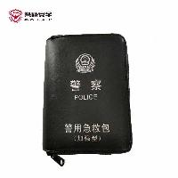
16 | 多功能腰带（黑色） | 1. 新款腰带扣头钎子，采用锌合 金材料（老款为铝）和塑料扣头。  2. 斜挂带凸卡扣和凹卡扣均由老 款的金属材质改成聚甲醛材 质，更加轻便，且易拆装，拉 扯力更大。  3. 可调节内腰带，其松紧度可由执勤人员自己调节，适合各种 身材。  4. 喷射器套、警棍套可 360°自 由旋转，防止坐卧时的不方便，可以任何角度拔取警棍，出棍更加快速。  5. 强光手电套外观更坚挺，平 整，且易于开合扣具。  6. 工作包拉链采用防水拉链，保 障了执勤人员在雨天工作时包内的资料不会被雨水淋湿。  7.标牌执行GA446-2003B2.1中初始逆反射性能。 | 条 | 608 | 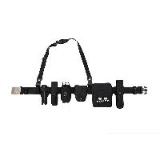
注：须提供投标产品1-16样品各1份，带▲参数必须满足或优于询价文件参数要求，并在检测报告体现，否则为无效投标。

三、商务要求：
1、本项目预算金额为人民币1654456元整，超过预算价格为无效投标。
2、报价人的报价必须严格按照所采购产品报价,漏报或高于预算金额视为无效投标。
3、投标报价一律以人民币报价，投标报价被视为供应商的最后报价或成交价，其中包括货品价格、购置、包装、运输、保险、安装RFTD电子标签和印制二维码、各项含税发票及合同实施过程中不可预见等一切费用等。
4、成交供应商投标单价为签订合同价格（如总价与单价总计不一致，以单价总计为准）。在合同有效期内，合同价不受市场价格变化的影响。
5、投标样品：投标时投标方须提供全部货物且符合程序询价要求参数、规格的投标样品各一个；
6、合同要求：中标供应商在确定中标后按规定与采购方完成合同签订，须严格按照本采购询价文件及相关规定签订和履行合同；
7、交货地点：中标供应商应供货至采购人指定的地点（详细地点合同约定）；
8、交货时间：签订合同后20个工作日内交货；
9、售后服务：本批采购货物要求投标人在投标文件中承诺对所投产品提供符合国家行业相关规范标准要求。免费质保期一年，产品或设备技术参数中另有要求的除外，具体时长由投标人根据实际情况填报。免费保修期满投标人对所供的货物设备可提供终身保养服务（维修保养时视情况只收取成本费用）
10、验收要求：验收时，严格按照程序询价文件要求和投标时的中标样品的参数和规格及有关规定、程序验收，任何中标单位都必须在规定的标的数量、质量、供货时间、技术规格以及其他的合同条款进行供货，如有擅自更改采购合同内容，必须承担损失；
11、付款方式：中标单位交货验收合格后，20个工作日内支付合同金额的97%，余下3%金额作为质量保证金，质量保证期过后20个工作日内一次性付清（不计利息）。具体在采购人与中标方双方协商后所签订的采购合同中阐明，并按合同相关条款执行。
12、所购装备必须满足《广东公安警用装备管理系统》的技术要求，安装RFID电子标签和印制二维码（具体要求详见《广东省公安机关警用装备数字标识安装指南V1.0》）；中标供应商可凭借供货合同登录“广东公安警用装备管理系统”（IP网址120.197.34.5）申请装备电子标签编码。
四、其他要求：
1、投标时需提供所投装备国家认可的第三方市级（含)以上检测机构出具的合法，合格检验报告，同时在响应文件中提供报告复印件，复印件加盖投标供应商公章，没有提供的视为无效投标。
1.1采购单位将保留核对检测报告原件和向检测报告出具机构核实检测报告全部检测内容真伪的权利；发现供应商局部替换检测报告内容，提供虚假报告谋取中标等违法违规行为，将取消其成交人资格，并依据相关规定依法依规处理。
2、供应商交货成品须与询价文件要求及所提供样品一致，业主方有权对所交成品抽检（抽检费用由成交供应商承担)如发现抽检结果与询价文件要求不一致，业主方将拒绝验收。
3、成交供应商必须确保货物规定时间内按要求供货，方便采购单位使用，如未按规定时间和要求，一切后果由成交供应商负责。
4、报价人所提供产品可以按照所列的，或采用性能更好的材料，但不得采用低于所列标注的产品材料。
5、本次项目评审结束后，成交供应商所提供的样品由采购单位代表带回单位作为验收样品，不得向采购人收取其费用。未成交供应商所提供的样板自行带走。
6、成交人根据采购要求进行产品制作、运送至采购单位处后，采购单位认为成交人提供的产品需进行检测的，由采购人或采购人请第三方技术专家检测作为验收标准依据并组织进行使用性能方面的验收，所需检测费用包含在报价中，采购单位不再另行支付其他费用。

附件1

广东省公安机关警用装备数字标识
制作指南V1.0

为配套广东省警用装备管理系统应用，提升我省公安机关警用装备管理信息化水平，全省公安机关警用装备安装数字标识。根据《公安厅警务保障平台之警用装备管理系统立项方案》规划要求，参照GB/T 35319-2017《物联网系统接口要求》、GB/T 32830.1-2016《电子标签技术要求及应用规范》；GB/T 35102-2017《射频识别 800/900MHz空中接口符合性测试方法》；GB/T 29768-2013《射频识别 800/900MHz空中接口协议》等标准，制定本指南。
1、适用范围
全省各级公安机关（除枪支弹药及涉密设备另作要求外）所有在用、仓储的警用装备。
2、总体要求
警用装备数字标识制作安装总体要求：不破坏装备整体外观，不影响装备正常功能，射频识别快速灵敏，装备安装数字标识后总体性能符合相关公共安全行业标准。
3、技术规范
警用装备数字标识包括二维码和电子标签（RFID）标识，标识的制作和选用应符合以下技术规范。
3.1 二维码
序号 | 内容 | 技术要求
1 | 参照标准 | QRCode（快速响应码）国家标准。
2 | 识别距离 | 有效识别距离不小于4cm。
3 | 图形尺寸 | 图形尺寸不小于1cm。（为便于扫码枪远距离识别）

3.2 电子标签
序号 | 内容 | 技术要求
1 | 参照标准 | EPC globalC1 Gen2、  ISO18000-6C标准。
2 | 识别距离 | 有效识别距离不小于1.5m。
3 | 标签频率 | 902MHZ至928MHZ超高频段。
4 | 标签种类 | 纸质电子标签、柔性抗金属标签、固态抗金属标签（PCB、ABS、陶瓷标签）等。
5 | 存储容量 | 可存储字符须大于24位。
6 | 使用寿命 | 读写次数须大于10万次。

四、安装指南
数字标识的制作和安装应根据警用装备的功能特点和使用需求而定，分为以下两类。
4.1 单警装备
单警装备是民警执勤执法必配的装备，具有使用频率高，外观辨识度高，纪律象征性强等特点，因此对单警装备数字标识采用全省统一的安装规范，参考如下：
4.1.1 二维码
单警装备二维码采用丝印或镭雕技术安装于主机表面。
序号 | 品类 | 安装参考
1 | 强光手电 | 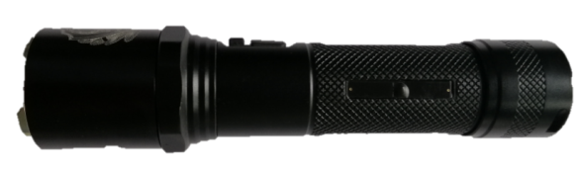  （丝印或镭雕在强光手电头部平面上，  二维码建议尺寸：2cm）
2 | 伸缩警棍 | 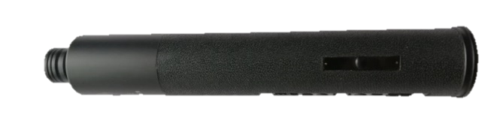  （丝印或镭雕在伸缩警棍头部平面上,  二维码建议尺寸：1.5cm）
3 | 多功能  腰带 | 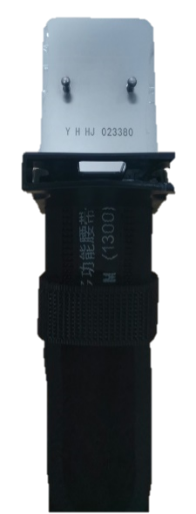  （丝印或镭雕在警用腰带扣头背面,  二维码建议尺寸：2cm）
4 | 警用手铐 | 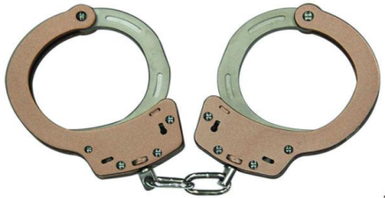  （丝印或镭雕在手铐钥匙口边空白位置,  二维码建议尺寸：1.5cm）
5 | 急救包 | 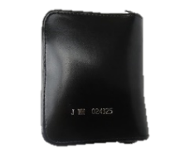  （丝印或镭雕在警用急救包背面中间位置,二维码建议尺寸：3cm）
6 | 催泪喷  射器 | 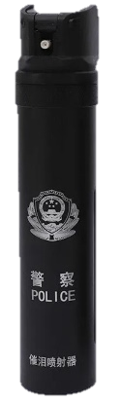  （丝印或镭雕在催泪喷射器正面警徽下方  空白位置,二维码建议尺寸：2cm）
7 | 警用水壶 | 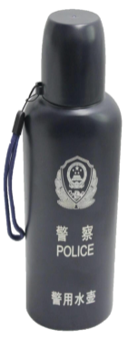  （丝印或镭雕在警用水壶正面警徽下方空白位置,二维码建议尺寸：3cm）
8 | 警用防割手套 | 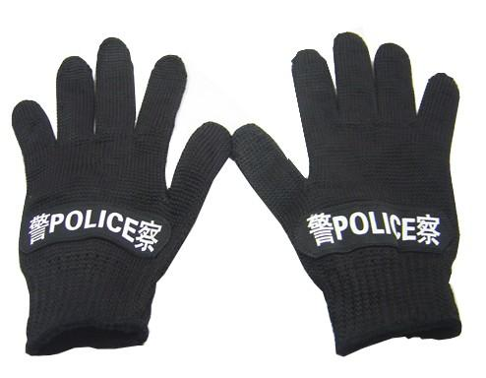  （丝印在警用防割手套背面空白位置,  二维码建议尺寸：3cm）
9 | 执法记录仪 | 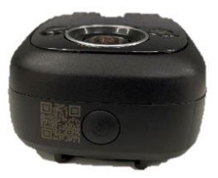  （丝印或镭雕在执法记录仪顶部空白位置,二维码建议尺寸：1cm）

4.2.2 电子标签（RFID）
单警装备电子标签采用固态或柔性抗金属标签安装于主机表面。
序号 | 品类 | 安装参考
1 | 强光手电 | （采用固态抗金属标签内嵌在强光手电握手处两侧）
2 | 伸缩警棍 | （采用固态抗金属标签内嵌在强光手电握手处两侧）
3 | 多功能  腰带 | 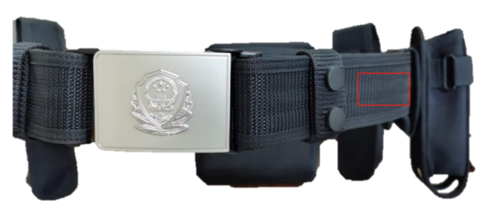  （采用柔性抗金属标签内置在警用腰带内部）
4 | 警用手铐 | 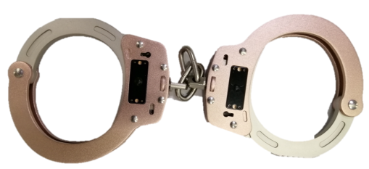  - 采用抗金属标签内嵌在手铐头部平面上，并用物理方式固定；  - 采用抗金属标签与手铐钥匙物理捆绑）
5 | 急救包 | 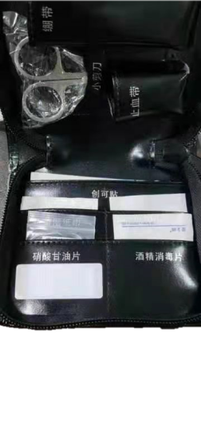  （采用柔性抗金属标签内置在警用急救包内部）
6 | 催泪喷  射器 | （采用柔性抗金属标签黏贴在泪喷射器喷口两侧）
7 | 警用水壶 | 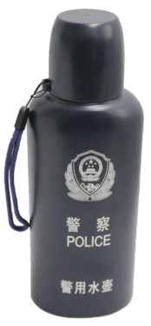  （不做要求，有条件的单位可采用抗金属标签黏贴在水壶盖上）
8 | 警用防割手套 | （采用柔性抗金属标签内置在警用防割手套套口处）
9 | 执法记录仪 | 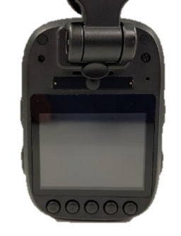  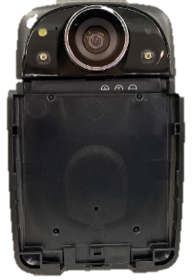  （a.不具有传输功能的记录仪，镜头面内置柔性抗金属电子标签，识别距离不小于1.5m，背面位置内嵌电子标签。  b.具有传输功能的记录仪（4G或5G），机身至少有一面采取内置或内嵌电子标签，识别距离不小于1.5m。  可拆卸背夹不属于机身结构面，不宜安装电子标签）
4.2 一般装备
一般装备种类繁多，数字标识安装可根据物品的结构和外观特点，结合使用单位要求进行安装。技术上应符合指南的总体要求。
4.2.1 二维码
一般装备的二维码标签原则上要求粘贴、丝印或镭雕在警用装备表面，采用黏贴时应考虑打印于电子标签（RFID）上，标签整体外观应完整、无破损，且遭遇外力干扰时不易脱落。标签的位置选择应便于扫描、易于识读、不易磨损，同一厂家生产的同一种商品的标签位置必须一致。
4.2.2 电子标签（RFID）
电子标签（RFID）原则上应采取内置于装备内部、内嵌或黏贴装备外壳的方式，电子标签安装位置可根据物品形态和功能特点，择优制定，要求便于扫描、易于识读、不易磨损。由于金属对电磁波有反射性和屏蔽性，为提高标签识别效果，对于金属材质的一般装备，建议在装备两侧分别安装电子标签。

第二部分 投标须知

一、说 明
1．适用范围
1.1本询价文件适用于本询价文件的政府采购项目。
2. 定义
2.1 “询价采购单位”是指：汕尾市公安局。
2.2 “政府采购代理机构”是指：汕尾市公共资源交易中心。
2.3 “监管部门”是指：汕尾市财政局政府采购监管科。
2.4 “报价人”是指：响应本文件要求，参加询价的法人或者其他组织、自然人。
2.5 合格的“报价人”是指：
1) 符合《政府采购法》第二十二条规定的供应商。
2) 符合询价文件规定的资格要求。
3）符合本询价文件采购项目的特殊条件要求
2.6 “成交供应商”是指经法定程序确定并授予合同的响应人。
2.7 “询价文件”是指：供应商根据本文件要求，编制包含报价、技术和服务等所有内容的实质性响应文件。
3. 合格的货物和服务
3.1 “货物”是指：报价人制造或组织符合询价文件要求的货物等。询价文件中没有提及采购货物来源地的，根据《政府采购法》的相关规定均应是本国货物，且优先采购自主创新、节能、环保产品。货物必须是合法生产、合法来源的符合国家有关标准要求的货物，并满足本询价文件规定的规格、参数、质量、价格、有效期、售后服务等要求。
3.2 “服务”是指：除货物和工程以外的其他政府采购对象,其中包括：报价人须承担的运输、安装、技术支持、培训以及询价文件规定的其它服务。
4. 报价费用
4.1 报价人应承担所有与准备和参加报价有关的费用。不论询价的结果如何，政府采购代理机构和采购人均无义务和责任承担这些费用。
二、报价文件组成
1、报价文件应由下列文件以及在报价过程中发出的修正和补充文件组成(参照第四部分附件格式):
（1）目录；
（2）自查表；
（3）投标报价表；
（4）投标设备技术性能与偏离情况说明一览表；
（5）本项目相关承诺及相关证明文件。
报价人应认真阅读、并充分理解报价文件的全部内容（包括所有的补充、修改内容、重要实现、格式、条款和技术规范、参数及要求等。），报价人没有按照询价文件要求提交全部资料，或者没有对询价文件在各方面都做出实质性响应是报价人风险，有可能导致其报价响应被拒绝，或被认定为无效响应或被确定为响应无效。
三、报价文件的递交、修改和撤回：
1、报价文件以信函密封形式递交,封口盖公章。须于2021年10月9日下午3时正前递交（电报、电话、传真的报价概不接受）。
2、报价文件的密封和标记：
（1）报价文件应用信封密封，并在封面注明本次项目的招标编号及项目名称，同时在密封处加盖骑缝章；
（2）报价文件要求：正本一份、副本二份(如果正本与副本内容不一致，以正本为准)。
（3）若报价人对询价文件内容有任何建议或疑问，须在投标截止时间之日前以书面形式向招标人提出，逾期视为无异议。招标人将以书面形式予以解答和回复。若招标人对询价文件内容有任何修改，将以书面形式通知所有获得询价文件的报价人，修改内容作为询价文件的组成部分。
（4）报价人递交报价文件后，可撤回报价文件，但必须在投标截止时间前书面提出申请；投标截止后不得修改或撤回报价文件。
（5）为了方便开标唱标，报价人在递交报价文件时应备有一个“唱标信封”， “唱标信封”包括但不限于下列内容：
1）投标一览表（复印件加盖公章）；
3、报价人提交的报价文件及其与集中采购机构就有关报价的所有来往函电均应使用中文。报价人提交的支持文件或印刷的资料可以用另一种语言，但相应内容应附有中文翻译本，在解释询价文件的修改内容时以中文翻译本为准。对中文翻译有异议的，以权威机构的译本为准。
4、报价文件必须按本文件的全部内容，包括所有的补充通知及附件进行编制。
5、如因报价人只填写和提供了本文件要求的部分内容和附件，而给报价造成困难的，其可能导致的结果和责任由报价人自行承担。
6. 计量单位
6.1 除技术要求中另有规定外，本文件所要求使用的计量单位均采用国家法定的度、量、衡标准单位计量。
四、报价要求
1. 对于本文件中未列明，而报价人认为必需的费用也需列入总报价。在合同实施时，采购人将不予支付成交供应商没有列入的项目费用，并认为此项目的费用已包括在总报价中。
2. 成交供应商负责本项目所需货物的制造、运输、售后服务等全部工作。
五、投标保证金（本项目无需缴纳保证金）
六、投标费用
1、报价人应承担所有与准备和参加投标有关的费用。不论投标的结果如何，政府采购代理机构和采购人均无义务和责任承担这些费用。
七、评标原则及方法
1、评标和定标：
（1）报价人按招标邀请中规定的时间和地点参加开标会。
（2）评标工作的基本原则：遵循国家有关法律、法规；保护采购人的合法利益；客观、公正地对待所有报价人；以询价文件作为评标的基本依据；凡涉及审查、评估和比较报价文件以及定标等意见，均不向报价人及与评标无关的人员透露；
2、报价审查：审查报价文件是否对询价文件作出实质性的响应。对未作出实质性响应的供应商实行现场告知，由询价小组将集体意见现场及时告知该供应商，以让其核证、澄清事实。
3、询价小组对报价人进行综合评议，对提供产品质量、服务均能满足询价文件规定最低要求的供应商归列为推荐成交的候选对象，采购人依照推荐候选供应商的报价顺序，以有效报价最低者确定为成交供应商。
4、招标人不向落标的报价人退还报价文件。
八、成交通知
1、确定成交供应商
1.1、根据符合采购需求、质量和服务且在标底价内最低的原则确定成交供应商。
1.2、成交人确定后，集中采购机构将在政府采购监督管理部门指定的媒体上发布成交公告，并按照有关规定向成交人发出《成交通知书》，《成交通知书》对成交人和采购人具有同等法律效力。
2、替补候选人的设定与使用
次低价者可预设为替补候选人。根据广东省实施《中华人民共和国政府采购法》办法第四十四条规定，中标、成交供应商放弃中标、成交或者中标、成交资格被依法确认无效的，采购人可以按照排序从其他中标、成交候选供应商中确定中标、成交供应商，没有其他中标、成交候选供应商的，应当重新组织采购活动。
3、汕尾市公共资源交易中心无义务退还报价文件。
九、合同授予
成交供应商在收到成交通知书后，按规定与采购人签订政府采购合同。
十、其他事项
报价文件从开标之日起,报价有效期为30个工作日。
十一、质疑
如果报价人对此次采购活动有疑问，可依法向汕尾市公共资源交易中心提出质疑。汕尾市公共资源交易中心应当依法给与答复，并将结果告知有关当事人。
十二、适用法律
采购人、集中采购机构、及报价人的一切采购活动均适用《政府采购法》及其配套的法规、规章、政策。

第三部分 合同书格式

政府采购

合 同 书
（货物类）

采购编号：
项目名称：

注：本合同仅为合同的参考文本，合同签订双方可根据项目的具体要求进行修订。

甲 方：
电 话： 传 真： 地 址：
乙 方：
电 话： 传 真： 地 址：
项目名称： 采购编号：

根据 项目的采购结果，按照《中华人民共和国政府采购法》、《合同法》的规定，经双方协商，本着平等互利和诚实信用的原则，一致同意签订本合同如下。
- 货物内容
序号 | 商品名称 | 品牌、规格型号、配置（性能参数） | 产地 | 数量 | 单价(元) | 金额(元)
1
2
3
4
合计总额：￥ 元； 大写：
合同总额包括乙方设计、安装、随机零配件、标配工具、运输保险、调试、培训、质保期服务、各项税费及合同实施过程中不可预见费用等。
注：货物名称内容必须与投标文件中货物名称内容一致。
二、合同金额
合同金额为（大写）：_________________元（￥_______________元）人民币。
三、设备要求
1.货物为原制造商制造的全新产品，整机无污染，无侵权行为、表面无划损、无任何缺陷隐患，在中国境内可依常规安全合法使用。
2.交付验收标准依次序对照适用标准为：①符合中华人民共和国国家安全质量标准、环保标准或行业标准；②符合采购文件和响应承诺中甲方认可的合理最佳配置、参数及各项要求；③货物来源国官方标准。
3.进口产品必须具备原产地证明和商检局的检验证明及合法进货渠道证明。
4.货物为原厂商未启封全新包装，具出厂合格证，序列号、包装箱号与出厂批号一致，并可追索查阅。
5.乙方应将关键主机设备的用户手册、保修手册、有关单证资料及配备件、随机工具等交付给甲方，使用操作及安全须知等重要资料应附有中文说明。
四、交货期、交货方式及交货地点
1.交货期：
2.交货方式：
3.交货地点：
五、付款方式
由甲方按下列程序在 内付款：
1.预付款：签订合同后，支付合同总价的 %。
2.设备安装调试结束，提交全部报告材料，调试完成并验收合格后，支付至合同金额的 %，同时无息退还乙方的合同履约保证金。
3.从验收合格之日起，正常使用 个月后，支付合同总价的 ％。
六、质保期及售后服务要求
1.本合同的质量保证期（简称“质保期”）为 年，质保期内乙方对所供货物实行包修、包换、包退、包维护保养，期满后可同时提供终身 (免费/有偿) 维修保养服务。
2.质保期内，如设备或零部件因非人为因素出现故障而造成短期停用时，则质保期和免费维修期相应顺延。如停用时间累计超过60天则质保期重新计算。
3.对甲方的服务通知，乙方在接报后1小时内响应，1小时内到达现场，12小时内处理完毕。若在12小时内仍未能有效解决，乙方须免费提供同档次的设备予甲方临时使用。
七、安装与调试:乙方必须依照采购文件的要求和报价文件的承诺，将设备、系统安装并调试至正常运行的最佳状态。
八、验收：
1）货物若有国家标准按照国家标准验收，若无国家标准按行业标准验收，为原制造商制造的全新产品，整机无污染，无侵权行为、表面无划损、无任何缺陷隐患，在中国境内可依常规安全合法使用。
2）进口产品必须具备原产地证明和商检局的检验证明及合法进货渠道证明。评审小组在各报价人的报价有限期内有权要求报价人提供进口货物的报关单。
3）货物为原厂商未启封全新包装，具出厂合格证，序列号、包装箱号与出厂批号一致，并可追索查阅。所有随设备的附件必须齐全。
4）乙方应将关键主机设备的用户手册、保修手册、有关单证资料及配备件、随机工具等交付给甲方，使用操作及安全须知等重要资料应附有中文说明。
5）甲方组成验收小组按国家有关规定、规范进行验收，必要时邀请相关的专业人员或机构参与验收。因货物质量问题发生争议时，由本地质量技术监督部门鉴定。货物符合质量技术标准的，鉴定费由甲方承担；否则鉴定费由乙方承担。
九、违约责任与赔偿损失
1) 乙方交付的货物、工程/提供的服务不符合采购文件、报价文件或本合同规定的，甲方有权拒收，并且乙方须向甲方支付本合同总价5%的违约金。
2) 乙方未能按本合同规定的交货时间交付货物的/提供服务，从逾期之日起每日按本合同总价3‰的数额向甲方支付违约金；逾期半个月以上的，甲方有权终止合同，由此造成的甲方经济损失由乙方承担。
3) 甲方无正当理由拒收货物/接受服务，到期拒付货物/服务款项的，甲方向乙方偿付本合同总的5%的违约金。甲方人逾期付款，则每日按本合同总价的3‰向乙方偿付违约金。
4) 其它违约责任按《中华人民共和国合同法》处理。
十、争议的解决
1)合同执行过程中发生的任何争议，如双方不能通过友好协商解决，按相关法律法规处理。
十一、不可抗力：任何一方由于不可抗力原因不能履行合同时，应在不可抗力事件结束后1日内向对方通报，以减轻可能给对方造成的损失，在取得有关机构的不可抗力证明或双方谅解确认后，允许延期履行或修订合同，并根据情况可部分或全部免于承担违约责任。
十二、税费：在中国境内、外发生的与本合同执行有关的一切税费均由乙方负担。
十三、其它
1) 本合同所有附件、采购文件、投标文件、中标通知书通知书均为合同的有效组成部分，与本合同具有同等法律效力。
2) 在执行本合同的过程中，所有经双方签署确认的文件（包括会议纪要、补充协议、往来信函）即成为本合同的有效组成部分。
3) 如一方地址、电话、传真号码有变更，应在变更当日内书面通知对方，否则，应承担相应责任。
4) 除甲方事先书面同意外，乙方不得部分或全部转让其应履行的合同项下的义务。
十四、合同生效：
1）本合同在甲乙双方法人代表或其授权代表签字盖章后生效。
2）合同一式 四 份。

甲方（盖章）： 乙方（盖章）：
代表： 代表：
签定地点：
签定日期： 年 月 日 签定日期： 年 月 日
开户名称：
银行帐号：
开 户 行：

第四部分 报价文件格式

政府采购

报价文件
（正本/副本）

采购项目编号：
采购项目名称：

报价人名称：

年 月 日

目 录（参考格式）

1.报价函……………………………………………………………………………（）页
2.关于资格的声明函………………………………………………………………（）页
3.报价一览表………………………………………………………………………（）页
4.一般技术条款响应表……………………………………………………………（）页
5.一般商务条款响应表……………………………………………………………（）页
4.本项目相关承诺及证明文件……………………………………………………（）页

……（请报价人按照以下要求的格式、内容、顺序制作投标文件，并请编制目录及页码。）

第一章 报价函

（采购人/政府采购代理机构）：
依据贵方采购项目名称： （采购项目编号： ) 项目询价采购货物及服务的报价邀请，我方代表（姓名、职务）经正式授权并代表（报价供应商名称、地址）提交下述文件正本_1_份，副本 2 份。
1. 报价函；
2.关于资格的声明函
3. 法定代表人/负责人资格证明书及授权委托书；
4. 报价一览表；
5. 货物说明一览表（货物类适用）；
6. 一般技术条款响应表；
7. 一般商务条款响应表；
8. 自查表；
9. 本项目相关承诺及证明文件；
在此，我方声明如下：
1.同意并接受询价文件的各项要求，遵守询价文件中的各项规定，按询价文件的要求提供报价。
2.报价有效期为递交报价文件之日起 天，成交人报价有效期延至合同验收之日。
3.我方已经详细地阅读了全部询价文件及其附件，包括澄清及参考文件(如果有的话)。我方已完全清晰理解询价文件的要求，不存在任何含糊不清和误解之处，同意放弃对这些文件所提出的异议和质疑的权利。
4.我方已毫无保留地向贵方提供一切所需的证明材料。
5.我方承诺在本次报价文件中提供的一切文件，无论是原件还是复印件均为真实和准确的，绝无任何虚假、伪造和夸大的成份，否则，愿承担相应的后果和法律责任。
6.我方完全服从和尊重评委会所作的评定结果，同时清楚理解到报价最低并非意味着必定获得成交资格。
报价供应商：
地址：
传真：
电话：
电子邮件：
报价供应商（法定代表人授权代表）代表签字：
报价供应商名称(公章)：
开户银行：
帐号：
日期：

关于资格的声明函

致：（采购人和采购代理机构名称）
关于贵方采购项目名称: 采购项目编号： 包( 组 )号： 报价，本单位愿意提交报价响应文件，并证明所提交的文件和说明是准确的和真实的。
本单位保证全部申请文件和问题的回答是真实和有效的，并对所提供资料的真实性负责，如有虚假，愿承担相应的后果和法律责任。
（相关证明文件附后）

报价供应商代表（签名或盖私章）：
报价供应商名称（盖单位公章）：

日期： 年 月 日

第二章 法定代表人/负责人资格证明书及授权委托书

（1）法定代表人/负责人资格证明书

致：（采购人/政府采购代理机构）：

同志，现任我单位 职务，为法定代表人，特此证明。
签发日期： 单位： （盖章）
附：代表人性别： 年龄： 身份证号码：
联系电话：
营业执照号码： 经济性质：
主营（产）：
兼营（产）：
进口物品经营许可证号码：
主营：
兼营：
说明：1.法定代表人为企业事业单位、国家机关、社会团体的主要行政负责人。
2.内容必须填写真实、清楚、涂改无效，不得转让、买卖。
3.将此证明书提交对方作为合同附件。
(为避免废标，请供应商务必提供本附件)

法定代表人身份证复印件

（2）法定代表人/负责人授权委托书

致：（采购人/政府采购代理机构）：

兹授权 同志，为我方签订经济合同及办理其他事务代理人，其权限是： 。
授权单位： （盖章） 法定代表人 （签名或盖私章）
有效期限：至 年 月 日 签发日期：
附：代理人性别： 年龄： 职务： 身份证号码：
联系电话：
营业执照号码： 经济性质：
主营（产）：
兼营（产）：
进口物品经营许可证号码：
主营：
兼营：
说明：1.法定代表人为企业事业单位、国家机关、社会团体的主要行政负责人。
2.内容必须填写真实、清楚、涂改无效，不得转让、买卖。
3.将此证明书提交对方作为合同附件。
4.授权权限：全权代表本公司参与上述采购项目的投标，负责提供与签署确认一切文书资料，以及向贵方递交的任何补充承诺。
5.有效期限：与本公司报价文件中标注的投标有效期相同，自本单位盖公章之日起生效。
6.报价签字代表为法定代表人，则本表不适用。

代理人身份证复印件
- 报价一览表（货物）

第三章 报价一览表

第三章 报价一览表

采购项目名称:____________ 采购项目编号： 包(组)号：
分项 | 金额(元)
设备费用
（设备名称）
各种税费
运输费
其他费用
总报价 | （大写）人民币 元整（￥ 元）
备注：详细内容见《投标明细报价表》。
注：1.询价供应商须按要求填写所有信息，不得随意更改本表格式。
2.报价中必须包含货物及零配件的购置和安装、运输保险、装卸、培训辅导、质保期售后服务、全额含税发票、雇员费用、合同实施过程中应预见和不可预见费用等。所有价格均应予人民币报价，金额单位为元。

供应商法定代表人（或法定代表人授权代表）签字：
供应商名称（签章）：
日期： 年 月 日

第四章 货物说明一览表（货物类适用）

采购项目名称： 采购项目编号： 包(组)号：
货物名称 | 规格及型号 | 数量 | 交货期 | 备注
注：附以下材料：
1.设备技术性能条件说明和有关资料，包括产品技术性能说明书（中文）、检测报告及图片、系统软件操作简介等相关证明文件。
2.货物清单，包括备品备件、专用工具和软件。
3.如本表格式内容不能满足需要，报价供应商可根据本表格格式自行划表填写，但必须体现以上内容。

供应商法定代表人（或法定代表人授权代表）签字：
供应商名称（签章）：
日期： 年 月 日

一般技术条款响应表

序号 | 询价规格/要求 | 报价实际参数  (报价供应商应按报价货物/服务实际数据填写，不能照抄询价要求) | 是否偏离（无偏离/正偏离/负偏离） | 偏离简述
1
2
3
4
5
6
7
8
…
注：
1.供应商必须对应询价文件“采购项目技术规格、参数及要求”的内容逐条响应。如有缺漏，缺漏项视同不符合报价要求。
2.供应商响应采购需求应具体、明确，含糊不清、不确切或伪造、变造证明材料的，按照不完全响应或者完全不响应处理。构成提供虚假材料的，移送监管部门查处。
3.本表内容不得擅自修改。

供应商法定代表人（或法定代表人授权代表）签字：
供应商名称（签章）：

日期： 年 月 日

一般商务条款响应表

序号 | 一般商务条款要求 | 是否响应 | 偏离说明
1 | 完全理解并接受合同条款要求
2 | 完全理解并接受对合格报价供应商、合格的货物、工程和服务要求
3 | 完全理解并接受对报价供应商的各项须知、规约要求和责任义务
4 | 在近 年内具有独立完成同类项目的业绩不少于 项，其单项合同金额不少于本次报价总额的 %，并可提供对应项目的客户验收评价
5 | 报价有效期：报价有效期为自递交报价文件起至确定正式成交人止不少于 天，成交单位有效期至项目验收之日
6 | 报价内容均涵盖报价要求之一切费用和伴随服务
7 | 所提供的报价不高于本公司目前的报价水平
8 | 交货完工期/服务期：合同生效后 工作日内完成并可交付验收
9 | 满足对售后服务的各项要求，在 设有已注册（或合作代理）的售后服务营业性机构
10 | 同意接受合同范本所列述的各项条款
11 | 同意按本项目要求缴付相关款项
12 | 同意采购方以任何形式对我方报价文件内容的真实性和有效性进行审查、验证
13 | 其它商务条款偏离说明：
注：1.对于上述要求，如报价供应商完全响应，则请在“是否响应”栏内打“√”，对空白或打“×”视为偏离，请在“偏离说明”栏内扼要说明偏离情况。
2.本表内容不得擅自修改。

供应商法定代表人（或法定代表人授权代表）签字：
供应商名称（签章）：

日期： 年 月 日

附件一：

自查表
评审内容 |  | 采购文件要求 | 自查结论 | 证明资料
资格性检查 | 供应商资格要求 | 能满足询价文件内容中供应商资格，并按要求提供相关有效证明文件。 | □通过  □不通过 | 见投标/响应文件第（）页
符合性检查 | 投标/响应函 | 按对应格式文件填写、签署、盖章(原件) | □通过  □不通过 | 见投标/响应文件第（）页
 | 法定代表人/负责人资格证明书及授权委托书 | 按对应格式文件签署、盖章(原件) | □通过  □不通过 | 见投标/响应文件第（）页
 | 准入条件  (关于资格的声明函) | 能独立承担民事责任，具有从事本项目的经营范围和能力，（有效要求：年审有效或有工商行政管理局出具的年审受理证明）(副本复印件加盖公章)  “…… | □通过  □不通过 | 见投标/响应文件第（）页
 | 其他要求 | 按投标资料清单中规定提供“必须提交”的文件资料 | □通过  □不通过 | 见投标/响应文件第（）页
 | 报价人的合格性 | 在经营范围内报价 | □通过  □不通过 | 见投标/响应文件第（）页
 | 报价要求 | 报价方案是唯一确定 | □通过  □不通过 | 见投标/响应文件第（）页
 | 其它 | 实质性响应招标文件中规定的其它情况 | □通过  □不通过 | 见投标/响应文件第（）页
注：以上材料将作为响应供应商资格性、符合性审查内容的重要组成部分，响应供应商必须严格按照其内容及序列要求在响应文件中如实提供，对漏缺和不符合项将会直接导致无效投标!在对应的□打“√”。
响应供应商法定代表人（或法定代表人授权代表）签字：
响应供应商名称（签章）：
日期： 年 月 日

第五章 投标/询价保证金交纳凭证

汕尾市公共资源交易中心：
（报价人/响应供应商全称) 参加贵方组织的、采购项目为 编号为 的采购活动。按招标/询价文件的规定，于 年 月 日通过（以支票、汇票、本票或者金融机构、担保机构出具的保函等非现金形式提交）形式交纳人民币（大写） 元的投标/询价保证金。
报价人/响应供应商名称：（开户名称）
报价人/响应供应商开户银行：（具体开户网点）
报价人/响应供应商银行帐号：（开户账号）
报价人/响应供应商联系人及手机号码：
说明：
1.上述要素供银行转账及银行汇款方式填写，其他形式可不填。其他方式以现场递交为依据。
2.上述要素的填写必须与银行转账或银行汇款凭证的要素一致，（政府采购代理机构）依据此凭证信息退还投标/询价保证金。
报价人/响应供应商法定代表人（或法定代表人授权代表）签字：
报价人/响应供应商名称（签章）： 日期： 年 月 日
粘贴转帐或汇款的银行凭证复印件
注：1.报价人/响应供应商投标/询价响应时，应当按招标/询价文件要求交纳投标/询价保证金。投标/询价保证金按招标文件规定的形式交纳。
2.招标人在中标/成交通知书发出后五个工作日内凭此函退还未中标供应商的投标保证金，已中标供应商在本项目签订合同后五个工作日内凭此函退还中标/成交供应商的投标保证金。
3.保证金说明函必须说明清楚，按保证金说明函的内容退还，如由此原因造成差错或未到与本中心无关，后果由报价人自负。

（如投标人不属于中小企业无须提供）
中小企业声明函（货物）

（报价供应商认为其为小型或微型企业的应提交本函，并明确企业类型，否则评审时不能享受相应的价格扣除）

本公司（联合体）郑重声明，根据《政府采购促进中小企业发展管理办法》（财库﹝2020﹞46 号）的规定，本公司（联合体）参加（单位名称）的（项目名称）采购活动，提供的货物全部由符合政策要求的中小企业制造。相关企业（含联合体中的中小企业、签订分包意向协议的中小企业）的具体情况如下：
1.（标的名称），属于（采购文件中明确的所属行业）行业；制造商为（企业名称），从业人员 人， 营业收入为 万元，资产总额为 万元¹，属于（中型企业、小型企业、微型企业）；
2.（标的名称），属于（采购文件中明确的所属行业）行业；制造商为（企业名称），从业人员 人， 营业收入为 万元，资产总额为 万元，属于（中型企业、小型企业、微型企业）；
……
以上企业，不属于大企业的分支机构，不存在控股股东为大企业的情形，也不存在与大企业的负责人为同一人的情形。
本企业对上述声明内容的真实性负责。如有虚假，将依法承担相应责任。

企业名称（盖章）：
日 期：

注：
1.从业人员、营业收入、资产总额填报上一年度数据，无上一年度数据的新成立企业可不填报。
2.小型、微型企业提供中型企业制造的货物的，视同为中型企业。
3.对小型或微型企业的扶持（包含监狱企业、残疾人福利性单位）：
为小型或微型企业时，报价给予C1的价格扣除（C1为6%），即：评标价＝核实价×(1－C1）；
4.鼓励大中型企业和其他自然人、法人或者其他组织与小型、微型企业组成联合体共同参加非专门面向中小企业的政府采购活动。联合协议中约定，小型、微型企业的协议合同金额占到联合体协议合同总金额30%以上的，可给予联合体2%的价格扣除，请在协议内容注明此项内容，无提供不能享受相应的价格扣除。
联合体各方均为小型、微型企业的，联合体视同为小型、微型企业享受相应的价格扣除。
组成联合体的大中型企业和其他自然人、法人或者其他组织，与小型、微型企业之间不得存在投资关系。

（如投标人不属于监狱企业无须提供）
监狱企业的证明文件

监狱企业视同小型、微型企业，监狱企业参加政府采购活动时，应当提供由省级以上监狱管理局、戒毒管理局(含新疆生产建设兵团)出具的属于监狱企业的证明文件并加盖公章。

（如投标人不属于残疾人福利性单位无须提供）
残疾人福利性单位声明函

（在政府采购活动中，残疾人福利性单位视同小型、微型企业，享受预留份额、评审中价格扣除等促进中小企业发展的政府采购政策。向残疾人福利性单位采购的金额，计入面向中小企业采购的统计数据。残疾人福利性单位属于小型、微型企业的，不重复享受政策。）
本单位郑重声明，根据《财政部 民政部 中国残疾人联合会关于促进残疾人就业政府采购政策的通知》（财库〔2017〕 141号）的规定，本单位为符合条件的残疾人福利性单位，且本单位参加 单位的 项目采购活动提供本单位制造的货物（由本单位承担工程/提供服务），或者提供其他残疾人福利性单位制造的货物（不包括使用非残疾人福利性单位注册商标的货物）。
本单位对上述声明的真实性负责。如有虚假，将依法承担相应责任。

单位名称（盖章）：
日 期：

具有履行合同所必需的设备和专业技术能力

致汕尾市公共资源交易中心：
我司参与贵中心采购项目名称: 采购项目编号： 包( 组 )号： 报价，具有履行合同所必需的设备和专业技术能力。

特此声明

本单位保证全部申请文件和问题的回答是真实和有效的，并对所提供资料的真实性负责，如有虚假，愿承担相应的后果和法律责任。

报价供应商代表（签名或盖私章）：
报价供应商名称（盖单位公章）：

年 月 日

近三年来在经营活动中没有重大违法声明函

致汕尾市公共资源交易中心：
我司参与贵中心采购项目名称: 采购项目编号： 包( 组 )号： 报价，近三年来在经营活动中没有重大违法行为。

特此声明

本单位保证全部申请文件和问题的回答是真实和有效的，并对所提供资料的真实性负责，如有虚假，愿承担相应的后果和法律责任。

报价供应商代表（签名或盖私章）：
报价供应商名称（盖单位公章）：

年 月 日

本项目相关承诺及证明文件

注：供应商必须对应询价文件相关要求提供本项目相关承诺及证明文件，含糊不清、不确切或伪造、变造证明材料的，按照不完全响应或者完全不响应处理。

年 月 日

招标文件要求的其他内容及投标人认为需要加以说明的其他内容：

本节无格式要求，投标人可根据自身实际情况以及招标文件规定的详细评审内容和应当提供的证明材料进行编制。

投标人名称（并加盖公章）：
被授权代表签名（或盖章）：
日期：

（投标人认为本节无须提交的，应注明“本节空白”字样）

